TRƯỜNG THCS TÙNG THIỆN VƯƠNG
MÔN: LỊCH SỬ-ĐỊA LÍ KHỐI 6
Tuần 01: từ ngày 06/9 đến ngày 11/9/2021
Nộp bài: trước 17 giờ ngày thứ 6 (10/9/2021)

*LƯU Ý:
1. Học sinh học và làm bài trên K12online: để được giáo viên hướng dẫn cụ thể, kịp thời những khó khăn, vướng mắc trong quá trình học, được trao đổi thảo luận bài cùng bạn trong lớp và được ghi nhận quá trình học tập chi tiết.
2. Đồng thời học sinh tham gia học trực tuyến trên Google Meet theo dặn dò của giáo viên.
3. Trừ những trường hợp học sinh đặc biệt khó khăn không thể thực hiện hoặc K12online có lỗi không thực hiện học (sau khi đã báo GVCN) thì học bài đăng tải trên Cổng công nghệ thông tin của nhà trường: thực hiện học, làm bài, nộp bài theo hướng dẫn cuối bài.

PHẦN LỊCH SỬ
CHƯƠNG I: TẠI SAO CẦN HỌC LỊCH SỬ
BÀI 1: LỊCH SỬ LÀ GÌ?
- Link bài giảng: https://www.youtube.com/watch?v=nE7veTP7Mhk

I/MỤC TIÊU BÀI HỌC

1. Kiến thức:
- Nêu được khái niệm về lịch sử và môn Lịch sử.
- Giải thích tại sao phải học lịch sử.
2. Về năng lực:
- Năng lực chung:
+ Tự chủ và tự học: Tự đặt được mục tiêu học tập để nỗ lực phấn đấu thực hiện.
+ Giao tiếp và hợp tác: Hiểu rõ nhiệm vụ cá nhân, nhóm; đánh giá được khả năng của mình và tự nhận công việc phù hợp bản thân.
+ Giải quyết vấn đề sáng tạo: Phân tích, tóm tắt những thông tin từ nhiều nguồn khác nhau để hoàn thành nhiệm vụ.
- Năng lực đặc thù:
+ Năng lực tìm hiểu lịch sử:
  - Hiểu được lịch sử là những gì đễn ra trong quá khứ.
  - Nêu được khái niệm “lịch sử” và “môn Lịch sử”.
  - Giải thích được vì sao cần thiết phải học lịch sử.
+Năng lực vận dụng kiến thức, kĩ năng đã học:
- Vận dụng trải nghiệm kiến thức đã học khi tìm hiểu về lịch sử.
3. Về phẩm chất:
- Yêu nước: Yêu đất nước, yêu quê hương mình, có thái độ đúng đắn khi tham quan di tích lịch sử, bảo tàng.
- Trách nhiệm: Tôn trọng quá khứ, kỉ vật của gia đình. Có ý thức bảo vệ các di sản của thế hệ đi trước để lại.
- Chăm chỉ: Chăm học, tinh thần nhiệt tình hợp tác nhóm.
- Nhân ái: Tôn trọng lịch sử của các dân tộc trên thế giới.
II/TIẾN TRÌNH BÀI DẠY
1. Hoạt động : Khởi động bài học
Nhiệm vụ 1: HS mô tả lớp học mình hiện tại bằng hình thức vẽ tranh hoặc viết một đoạn văn cảm nhận về lớp học.
Nhiệm vụ 2: Câu chuyện mang tính giả định xảy ra khoảng 100 năm sau vào năm 2021. Các nhà sử học tìm thấy những miêu tả của học sinh trong thư viện trường học. Họ gọi những văn bản đó là tư liệu lịch sử và nội dung miêu tả của những văn bản là: Lịch sử giáo dục Việt Nam đầu thế kỉ XXI.
2. Các hoạt động học tập

GV HƯỚNG DẪN HS | HS TÌM HIỂU – HỌC TẬP-SẢN PHẨM | NỘI DUNG BÀI HỌC  (HS ghi chép vào tập)
Hoạt động 1: Tìm hiểu về Lịch sử và môn Lịch sử  HS đọc tư liệu và tìm hiểu nội dung:  - Khái niệm lịch sử được hiểu như thế nào? Em hãy nêu một ví dụ cụ thể.  - Theo em, những câu hỏi nào có thể được đặt ra để tìm hiểu về quá khứ khi quan sát hình 1.1  GV gợi ý:  Điện Kính Thiên hiện nay nằm ở đâu?  Ai đã làm ra rồng đá trước thềm Điện Kính Thiên?  Vì sao lại xây Điện Kính Thiên?  Thời gian xây Điện Kính Thiên?  Điện Kính Thiên còn còn tên gọi khác không?  Rồng đá trước thềm Điện Kính Thiên có ý nghĩa gì? | - Lịch sử là những gì đã qua, đã xảy ra trong quá khứ, bao gồm mọi hoạt động và kinh nghiệm của con người từ khi con người xuất hiện đến nay (lịch sử hiện thực).  -Ví dụ: Ngày 2-9-1945 là một sự kiện đã xảy ra trong quá khứ, đây là lịch sử.  HS đưa ra những câu hỏi khi quan sát ở hình 1.1. (năng lực nhận thức và tư duy lịch sử).  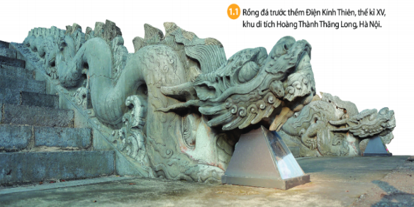 | I/Lịch sử và môn Lịch sử  - Lịch sử là những gì đã diễn ra trong quá khứ.  - Môn Lịch sử là môn học tìm hiểu các hoạt động của con người từ quá khứ đến hiện nay.
Hoạt động 2: Tìm hiểu về vì sao phải học lịch sử?  Có ý kiến cho rằng: Lịch sử là những gì đã qua, không thể thay đổi được nên không cần thiết phải học môn Lịch sử. Em có đồng ý với ý kiến đó không? Tại sao?  Em hiểu thế nào về từ “gốc tích” trong câu thơ của Chủ tịch Hồ Chí Minh? Nêu ý nghĩa của câu thơ.  “Dân ta phải biết sử ta  Cho tường gốc tích nước nhà Việt Nam”  Tại sao ngày giỗ tổ Hùng Vương được xem là một ngày lễ lớn của dân tộc Việt Nam?  GV gợi ý: Giỗ Tổ Hùng Vương là ngày lễ lớn của dân tộc Việt Nam, ghi nhớ các vua Hùng đã có công dựng nước, đây là cội nguồn của tổ tiên, quê hương, đất nước. | - HS nêu quan điểm suy nghĩ của mình.  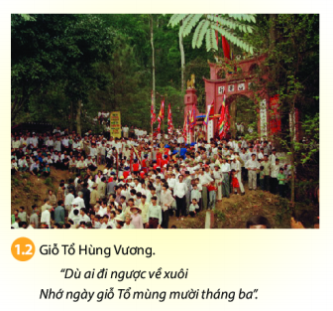  Gốc tích nghĩa là cội nguồn, tổ tiên, quê hương, cội nguồn | II.Vì sao phải học lịch sử?  - Biết được cội nguồn của tổ tiên  - Biết được ông cha ta phải lao động sáng tạo ra sao.  - Đúc kết các bài học kinh nghiệm của quá khứ để phục vụ cho hiện tại và tương lai.

PHẦN ĐỊA LÍ
BÀI MỞ ĐẦU
TẠI SAO CẦN HỌC ĐỊA LÍ?
- Link bài giảng: https://www.youtube.com/watch?v=iaRd4l8VYVQ
I. MỤC TIÊU BÀI HỌC:
1. Kiến thức:
Học sinh hiểu được nội dung cơ bản, nhiệm vụ của bộ môn Địa Lý lớp 6.
- Hiểu được tầm qua trọng của việc nắm vững các khái niệm cơ bản, các kĩ năng địa lí trong học tập và sinh hoạt.
- Hiểu được ý nghĩa và sự lí thú mà môn địa lí mang lại.
- Nêu được vai trò của địa lí trong cuộc sống, có cái nhìn khách qua về thế giới quan và giải quyết các vấn đề trong cuộc sống
2. Năng lực
* Năng lực chung
- Năng lực tự chủ và tự học: biết chủ động tích cực thực hiện nhiệm vụ học tập.
- Năng lực giao tiếp và hợp tác: biết chủ động đưa ra ý kiến giải pháp khi được giao nhiệm vụ để hoàn thành tốt khi làm việc nhóm.
* Năng lực Địa Lí
- Năng lực tìm hiểu địa lí: sử dụng bản đồ và sơ đồ, lược đồ, tranh ảnh để xác định nội dung theo yêu cầu của giáo viên.
- Vận dụng kiến thức, kĩ năng đã học: Biết liên hệ thực tế để giải thích các hiện tượng, các vấn đề liên quan đến bài học; Liên hệ với Việt Nam nếu có.
- Năng lực nhận thức khoa học địa lí: Phân tích mối liên hệ giữa các yếu tố tự nhiên.
3. Phẩm chất
- Trách nhiệm: Thực hiện, tuyên truyền cho người thân về những giá trị mà bài học mang lại.
- Chăm chỉ: tích cực, chủ động trong các hoạt động học./
- Nhân ái: Chia sẻ, cảm thông với những sự khó khăn, thách thức của những vấn đề liên quan đến nội dung bài học.

GV HƯỚNG DẪN HS | HS TÌM HIỂU – HỌC TẬP-SẢN PHẨM | NỘI DUNG BÀI HỌC  (HS ghi chép vào tập)
Hoạt động 1: Sự lí thú của việc học địa lí  Đọc mục 1 SGK/T115 kết hợp với hiểu biết trả lời các câu hỏi sau:  1. Tại sao người dân vùng biển thường ra khơi vào chiều muộn?  2. Từ nhưng câu ca dao, tục ngữ được đề cập trong bài học, em hãy nêu những lí thú của việc học môn Địa lí.  GV gợi ý: Học sinh xem kĩ nội dung SGK để trả lời những nội dung trên. | 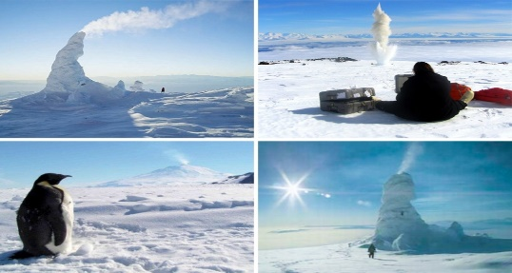  Núi lửa ở Nam Cực và những trận phun trào tuyết  Ngọn núi lửa này không chứa dung nham, lòng núi lửa không bao giờ quá 0⁰C  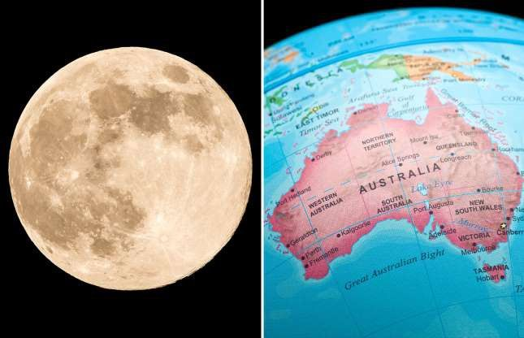  Australia rộng hơn cả Mặt trăng. Mặt trăng có bán kính 3.476,28 km, trong khi Australia từ Đông sang Tây trải dài 4.000 km (Nguồn: MSN)  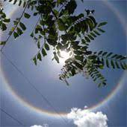  Hiện tượng thiên nhiên kì lạ xuất hiện ở Việt Nam  https://www.youtube.com/watch?v=e4_ba-CVXkw  Học sinh quan sát các hình trên và tìm hiểu thêm về một số hiện tượng diễn ra trên Trái Đất. | - Khám phá những điều lí thú về Địa lí.  - Giải thích được các hiện tượng thiên nhiên.
Hoạt động 2: Vai trò của địa lí trong cuộc sống  Đọc mục 2 SGK/T115 kết hợp với hiểu biết trả lời các câu hỏi sau:  1/ Dựa vào câu chuyện trên, em hãy cho biết, Tiu-li đã tránh được sóng thần nhờ có kiến thức và kĩ năng địa lí nào?  2/ Kiến thức Địa lí có vai trò như thế nào đối với cuộc sống  GV gợi ý: trong câu chuyện, chi tiết nào liên quan đến kiến thức Địa lí, Tiu –li đã có kĩ năng Địa lí như thế nào? | + Hiện tượng trong cuộc sống: hiện tượng nhật thực, nguyệt thực, mùa, mưa đá, mưa phùn, chênh lệch giờ giữa các nơi, năm nhuận, biến đổi khí hậu,...  + Giải quyết các vấn để trong cuộc sống: làm gì khi xảy ra động đất, núi lửa, lũ lụt, biến đổi khí hậu, sóng thần, ô nhiễm môi trường,... | II/ VAI TRÒ CỦA ĐỊA LÍ TRONG CUỘC SỐNG  - Tìm hiểu về thế giới.  - Tìm hiểu về quá trình thay đổi của các sự vật, hiện tượng Địa lí.  - Lí giải được sự tác động và những thay đổi trong mối quan hệ giữa con người và môi trường.  - HS trở thành những công dân toàn cầu, có hiểu biết và quan tâm đến môi trường sống xung quanh.
Hoạt động 3: Tầm quan trọng của việc nắm các khái niệm và kĩ năng địa lí  Đọc thông tin SGK và câu chuyện mục 2 trang 116 SGK cho biết:  1/ Việc nắm các khái niệm và kĩ năng Địa lí có tầm quan trọng như thế nào?  2/ Cho ví dụ về việc vận dụng kiến thức và kĩ năng địa lí vào cuộc sống.  GV gợi ý:  HS Trình bày được các khái niệm cơ bản của địa lí như Trái Đất, các thành phần tự nhiên của TĐ và các kĩ năng cơ bản của bộ môn như quan sát lược đồ, biểu đồ, tranh ảnh, bảng số liệu … | Học sinh cần nắm được khái niệm cơ bản của địa lí như Trái Đất, các thành phần tự nhiên của TĐ và các kĩ năng cơ bản của bộ môn như quan sát lược đồ, biểu đồ, tranh ảnh, bảng số liệu … | III/ TẦM QUAN TRỌNG CỦA VIỆC NẮM CÁC KHÁI NIỆM VÀ KĨ NÀNG ĐỊA LÍ  - Học tốt môn Địa lí  - Giải thích các hiện tượng, quá trình, mối quan hệ giữa các sự vật, hiện tượng.  - Ứng xử phù hợp khi bắt gặp các hiện tượng thiên nhiên diễn ra trong cuộc sống hàng ngày.

III- BÀI TẬP HỌC SINH CẦN THỰC HIỆN (Học sinh không có thiết bị để làm bài tập theo Link phía dưới thì ghi và trả lời các câu hỏi vào tập).
Câu 1: Em biết những di tích lịch sử nào ở địa phương em đang sống?
Câu 2: Hãy viết một đoạn văn ngắn về lịch sử ngôi trường em đang học (gợi ý: trường được thành lập khi nào? Nó thay đổi như thế nào theo thời gian?..)
Câu 3: Em hãy cho biết vai trò của địa lí đối với học sinh?
A: Học sinh học giỏi hơn trong môn địa lí.
B: Học sinh được đi tham quan nhiều nơi trên trái đất.
C: Học sinh trở thành những công dân toàn cầu, có hiểu biết và quan tâm đến môi trường sống xung quanh.
D: Học sinh yêu thiên nhiên và cuộc sống hơn.
Câu 4: (1 điểm) Ý nào dưới đây không phải là hiện tượng địa lí trong cuộc sống?
A: Vật thể bay không xác định (UFO)
B: Mùa, mưa đá, mưa phùn.
C: Hiện tượng nhật thực, nguyệt thực.
D: Chênh lệch giờ giữa các nơi, năm nhuận, biến đổi khí hậu,...
Câu 5: (1 điểm) Việc nắm các khái niệm và kĩ năng địa lí có tầm quan trọng như thế nào?
A: Giải thích các hiện tượng, quá trình, mối quan hệ giữa các sự vật, hiện tượng.
B: Giải thích được các sự kiện lịch sử.
C: Giải thích được sự thay đổi của Trái Đất từ xưa đến nay.
D: Giải quyết được những mối quan hệ phức tạp giữa con người với nhau.
Câu 6: (1 điểm) Em hãy cho biết câu ca dao tục ngữ dưới đây nói về hiện tượng nào của địa lí.
Chuồn chuồn bay thấp thì mưa
Bay cao thì nắng, bay vừa thì râm
A: Động đất
B: Núi lửa
C: Thủy triều
D: Thời tiết trong năm

IV- DẶN DÒ – HƯỚNG DẪN CỦA GIÁO VIÊN:
- HS ghi chép bài đầy đủ vào tập môn Lịch sử-Địa lí
- Chuẩn bị xem trước các nội dung:
+ Phần III-Bài 1-Lịch sử là gì?
+ Phần I-Bài 1-Hệ thống kinh, vĩ tuyến và tọa độ địa lí.
- Làm các bài tập theo yêu cầu từ đường link: https://forms.gle/3kom5KEtvvd1bXz89
* Mọi ý kiến thắc mắc cần giải đáp các em có thể trao đổi trực tiếp với giáo viên trong giờ học online qua google meet, trường hợp đặc biệt có thể liên hệ giáo viên:
Họ tên GV | Lớp dạy | Zalo | Gmail
Thầy Lê Ngọc Phúc Ngân | 6/8 | 0942261047 | phucnganle95@gmail.com
Cô Đặng Thị Kim Ngân | 6/9 | 0933607169 | dangthikimngan281089@gmail.com
Cô Phạm Ngọc Thanh Phương | 6/6 | 0383595492 | phamngocthanhphuong1303@gmail.com
Cô Lê Thị Hoàng Dung | 6/3 | 0387344307 | minhchaudunghoi@gmail.com
Cô Đặng Thị Hiền | 6/5 | 0976370123 | dunghientruc@gmail.com
Cô Phùng Thị Luyến | 6/4 | 0975593457 | phungluyen0311@gmail.com
Thầy Trần Văn Đạt | 6/2 | 0976264529 | dattran1301@gmail.com
Cô Phan Huỳnh Diệu | 6/7 | 0968865744 | phanhuynhdieu95@gmail.com
Thầy Phạm Công Huy | 6/1 | 0937995038 | phamconghuy125@gmail.com

